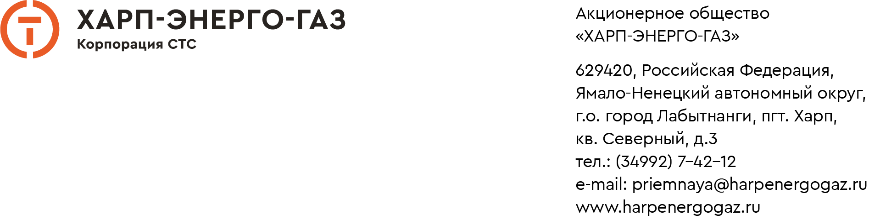

п.п. а) п.49 Стандарта
размер регулируемой сбытовой надбавки с указанием решения уполномоченного регулирующего органа об установлении тарифа (информация подлежит опубликованию на официальном сайте гарантирующего поставщика в сети "Интернет" не реже одного раза в год)
____________________________________________________________________________

Размер регулируемой сбытовой надбавки в тарифе на электрическую энергию для АО «Харп-Энерго-Газ» на 2026 год не утверждался.

